TÝDENNÍ PLÁN NÁMOŘNICKÉ TŘÍDY 4. A

Námořníci na cestě z pravěku

40. TÝDEN  OD 1. 6. DO 7. 6. 2020 | CO se tento týden dozvím nového A CO MÁM ZVLÁDNOUT | MÉ POVINNOSTI  A DOPORUČENÍ  NA PROCVIČOVÁNÍ | JAK SE HODNOTÍM
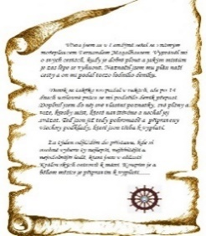  ČESKÝ JAZYK  ČTENÍ | Slovesa – správně používám minulý čas, časuji v čase minulém U 75 - 76.  Zopakuji si vše, co vím o slovesech.  U 78 – 81.7  Karantéňan – charakteristika hrdiny, osnova příběhu. Čtu si ze své knihy.  Každý den píši čitelnou a smysluplnou větu (nebo i více vět) do deníku. | Vypracuji PL do pondělí 8. 6.  Vypracuji si charakteristiku hrdiny a napíši osnovu příběhu. Vypracuji  do pondělí 8. 6. Napíši a odevzdám čtenářský deník se dvěma zápisy do pátku  do 12. 6.
MATEMATIKA | Pracuji s údaji vyhledanými v tabulce či grafu. Řeším kombinatorické úlohy. Procvičuji si početní operace.  v oboru do 1 000 000. | Doplním si chybějící pracovní listy z minulého týdne. Vypracované odevzdám v pondělí 8.6. Všímám si různých grafů nebo tabulek v médiích.
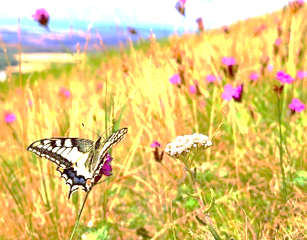  PŘÍRODNÍ VĚDY | Pracuji s mapou. Ukáži na mapě nejdůležitější vodní plochy, hory a pohoří ČR. U opakování 26 – 28.  Vím, co patří do přírodního společenstva vodních ploch.  Pracuji s textem – vyhledávám si důležité informace. | Doplním pracovní listy pomocí mapy z učebnice (listu, či internetu) nebo podle získaných informací.
SPOLEČENSKÉ VĚDY | Zopakuji si vše, co vím o Karlu IV.  Doplním si informace o Václavu IV. a Zikmundu Lucemburském. U 36  Podívám se na vlastivědná videa.  Přečtu si vlastivědné texty. | Přečtu si pozorně a pečlivě text o Václavu IV, prohlédnu si videa a přečtu si příběhy  o Lucemburcích a odpovím na zadané otázky.
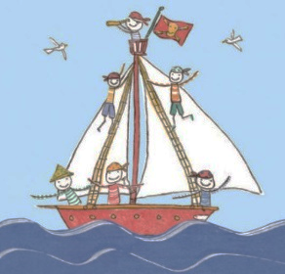  VÝCHOVY | Dokončíme vitráže gotických oken. | 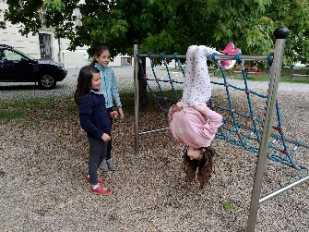  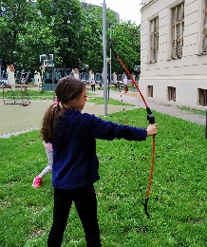
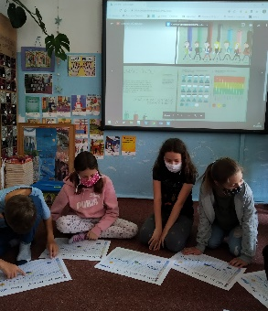
Milí Námořníci a milí rodiče, máme za sebou první týden
po návratu do školních lavic (pro 21 Námořníků).
Pro všechny z nás je to další nová zkušenost a musíme Námořníky pochválit, jak to všechno dobře zvládají.
Zpětně gratulujeme Honzovi k narozeninám, Filipovi a Maxovi k svátku. Děkujeme klukům za dobroty.
Olíkovi, Lucince, Aničce a Prokopovi nabízím video setkání v příštím týdnu v úterý odpoledne. Spíš by to byla konzultace o tom, co a jak je třeba do školy udělat. Určitě se nezapomeňte podívat na nabízená videa
a procvičovací cvičení. Prosím rodiče odpovězte (škrtněte, co neplatí) na tento dotaz.
SOUHLASÍM / NESOUHLASÍM s tím, že se mé dítě zúčastní dopolední výuky i mimo areál školy (za dodržení hygienických podmínek a pouze pěšky). Podpis rodičů: __________________________
Přejeme hezký týden. Lucka a Alice

